***Конкурс******рисунков*** *«****Здоровым******быть******здорово****!»*

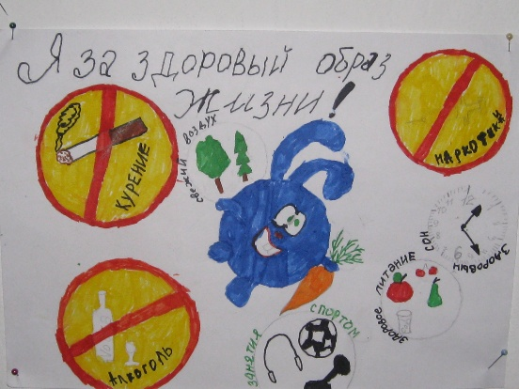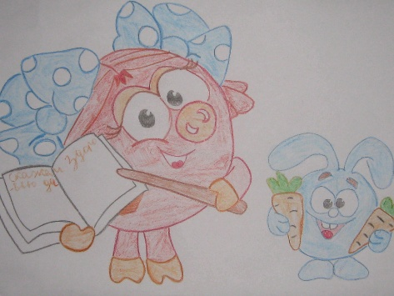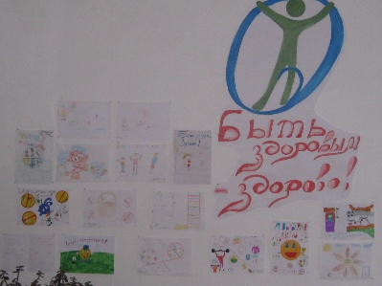 В рамках проведения акции «Здоровым быть- здорово» в МАОУ «Киевской СОШ» прошел **конкурс** **рисунков** среди учащихся начальной школы. В котором активное участие приняли учащиеся 3-х классов.